Приложение N 1
УТВЕРЖДЕНО
Решением Совета депутатов муниципального
образования Черновское сельское поселение
Сланцевского муниципального района
Ленинградской области
N 80 от 20 октября 2010 г.

ПОЛОЖЕНИЕ О ГЕРБЕ
МУНИЦИПАЛЬНОГО ОБРАЗОВАНИЯ ЧЕРНОВСКОЕ СЕЛЬСКОЕ ПОСЕЛЕНИЕ СЛАНЦЕВСКОГО МУНИЦИПАЛЬНОГО РАЙОНА ЛЕНИНГРАДСКОЙ ОБЛАСТИ.

Настоящим положением устанавливается герб муниципального образования Черновское сельское поселение Сланцевского муниципального района Ленинградской области, его описание и порядок официального использования.

- Общие положения

1.1. Герб муниципального образования Черновское сельское поселение Сланцевского муниципального района Ленинградской области (далее – Герб) является официальным символом Черновское сельское поселение Сланцевского муниципального района Ленинградской области.
1.2. Положение о Гербе и рисунки Герба в многоцветном, одноцветном и одноцветном с использованием условной штриховки для обозначения цветов вариантах хранятся в Cовете депутатов муниципального образования Черновское сельское поселение Сланцевского муниципального района Ленинградской области и доступны для ознакомления всем заинтересованным лицам.
1.3. Герб подлежит внесению в Государственный геральдический регистр Российской Федерации.

2. Геральдическое описание и обоснование символики Герба

2.1. Геральдическое описание Герба:

«В поле трижды неравно рассеченном: узко серебром и чернью и широко червленью (красным) поверх деления черни и червлени - вписанный серебряный меч, который держит выходящая слева в оконечности серебряная рука в латах; сопровождаемый справа- золотым, обернувшимся влево, изрыгающем пламя, драконом в столб, лапами вправо, слева - золотой сидящий и обернувшийся орел, сопровождаемый вверху повышенной золотой бревенчатой сторожевой башней с воротами и островерхой кровлей».

Стороны в геральдике определяют от лица, держащего щит.

2.2. Толкование символики Герба:

В далеком прошлом земли, на которых ныне расположено Черновское сельское поселение входили в состав Кушелской губы Псковской земли. В Псковской писцовой книге 1585 года в Кушелской губе упомянуты: село Воскресенское на р. Черной - владелец – помещик Елагин и др., деревня Медвежская на р. Медведке- владелец Вышеславцев, деревня Сухонос и Родина на Родином острове- владельцы Дмитровский собор, Афанасьевский и Никольский монастыри.
История средневековья в Сланцевском крае - это история войн и постоянного противостояния нашествиям с запада- польско-литовского, ливонского, шведского. На протяжении нескольких столетий главным врагом являлся Ливонский орден, граница с которым проходила по реке Нарове. Отряды неприятелей выжигали погосты, встречающиеся на пути, опустошали прибрежные псковские села.
При Иоанне Грозном (1530-1584) после окончания Ливонской войны (1583) были организованы военно-сторожевые посты для охраны границ, называемые “Сиженья”. В окрестностях деревень Монастырек, Вороново и Черно- Погост было организовано Васильево сиженье. Руководителем этого сторожевого поста был боярин Василий Елагин. Иоанн Грозный направил в этот район князя Ф. В. Елецкого с двумя тысячами боярских и служивых людей. Вблизи этих мест проходила граница государств. В дальнейшем (1700 год) через эти места проходила Шереметьевская дорога, образуя так называемые кресты (которые образовывались в результате перекреста двух Шереметьевских дорог в районе Монастырька).
Из других памятных событий - Плюсский договор Москвы со шведами. В 1583 году московские послы писали царю: “Шведы домогаются, чтобы съезд был подле Нарвы, на устье Плюссы. На урочище на устье Плюссы место тесное и болотное, конскими кормами бедное и не оборонное, во всем негодное” (Чуркин Ф. А. Кольцовская волость. Черновской сельсовет. Сланцы. 1991. С. 2). Переговоры, проходившие в мае 1583 года на берегу реки Плюссы, возле ее устья, завершившиеся заключением Плюсского мирного договора, по которому шведам отошли земли в низовьях рек Нарова и Луга и в бассейне Невы.
В “Кратких историко-статистических сведениях о церквах и приходах Гдовского уезда, составленных крестьянином Выскатской волости Ефимом Андреевым по поручению члена комитета протоирея Ив. Гавр. Покровского в 1865 году” содержат немало интересных данных о далеком прошлом земель, ныне входящих в состав МО Черновского сельского поселения:
“Погост Черный находился в северной части Гдовского уезда, при речке Черной и деревне того же названия… окружен со всех сторон лесами, мхами и болотами; имеет сообщение с погостом Сижно, в 12 верстах к полудню, и с погостом Поля, в 15 верстах к юго-западу.
По соображениям местных обстоятельств и по преданиям, храм построен в половине 18- го столетия. Народное предание говорит, что два помещика, имевшие тяжбу о земле, не желая уступать друг другу прав на оную, решились на спорной земле построить церковь и предоставит ей владеть оною. Один из споривших был Елагин, старинный владетель поместьев в этом крае, но так как спор был о земле, по тому же преданию, был с Корсаковым, то это происходило уже не раньше 1710 года. Елагиным же построена придельная церковь св. Николая Чудотворца, около 1754 г. или немного раньше.
Черновский приход, будучи пограничным с древней Ингерманландией, имеет в своих пределах местности, ознаменованные историческими событиями. Так, речка Пята (в 12-ти верстах от Черного), начинающаяся из погоста Ложголова, из озерка Пятского, проходящая среди необозримых мхов и болотк северо-западу и впадающая в Плюсу, в 7-ми верстах от Нарвы, составляла до времен Петра Великого, границу владений Московского государства со Шведским, и теперь отделяет северную часть Гдовского уезда от Ямбургского… Близ впадения Плюсы в Нарову, где теперь граница и казенный перевоз через Плюсу, на гдовской большой дороге, бывали прежние рубежи Московского государства со Шведским. Это урочище на устье Плюсы, место тесное и болотистое, конскими кормами бедное, и во всем невыгодное … оживлено было съездом уполномоченных со стороны русских и шведов: Князем Лобановым и дворянином Татищевым с (грозным) Делагардием. В Шелонской пятине, на реке Плюсе, заключен договор, по которому Ивангород, Яма и Копорье уступлены были шведам и река Пята назначена была рубежом между враждующих держав… Здесь же боярином князем Федором Шестуновым и думным дворянином Игнатием Татищевым перемирие со шведами было возобновлено: со стороны шведов были тогда знатные сановники Класс- Тонин и Понтус- де- ла- Гардий, с многочисленною свитою. Во время переговоров, надменный Делагардий, переправляясь со всею свитою через Нарову, утонул в ней в ноябре месяце…
В 7-ми верстах от этой границы, к полудню, после поражения русских шведами, Борис Петрович Шереметьев, остановившись со своею конницею в селении Низах, охранял границы от вторжения неприятеля в приделы России. Низы, по преданию, древнее значительное поселение земли Новгородской, при р. Плюссе. В смутное и военное время 16 и 17 века жители отсюда разбежались и поселились в дремучих лесах, по верховьям Черной речки, где теперь погост деревня Черное.
Во время военных действий Петра Великого со шведами, войска русские с неутомимыми усилиями, пролагали себе пути через места непроходимые. Следы этих трудов видны доселе и известны под именем шереметьевской дороги. Одна из них шла от села Пятницы, близ Ямбурга, к юго-западу за р. Нарову, к речке Пяте, где был питейный дом; отсюда дорога шла к казенной даче Сомерской волости, на суходоле, где встречалась с ложголовской шереметьевской дорогой, идущей от Сомры к Ямбургу. Место это известно и теперь под именем “Сухрестья” и “Шереметьевских крестов”. Отсюда дорога шла мимо старинной деревни, где было “Васильево сиженье”, или военный пост, отсюда дорога проходила через теперешний погост Черный и, мимо деревни “Боровни”, на погост Никольский (“в Полях”), и через Плюсу на “Печурки”, к Ольгину кресту, или “к Николе на Нарове”, по берегу Наровы до деревни “Дюк- Переволок”, где была переправа через р. Нарову в Эстляндию. Дорога проходила через места пустынные, через болота и мхи; по ней перестали ездить лет 100 тому назад, по причине открывшихся в стране разбоев. Народный сказания передают нам, что по дороге из Наровы через Печурки, в древние времена, проходила “Литва”, людей и крестьян жгла, мучила и била на смерть, разоряла и грабила церкви и селения; а в шведскую войну, от Новгорода прошло по ней 40000 войска за Нарову, к Ямбургу и к Нарве.
В 5-ти версах к северу-востоку от Черного погоста, при деревне “Монастырек”, есть древнее кладбище. Вросшие в землю древнейшие каменные кресты, с изображением на низ других семиконечных крестов, осенены вековыми соснами… Могилы здесь выкладены камнями, головами к полудню; в земле - признаки церковного фундамента в малых размерах. Предание говорит, что здесь, в древние времена, был небольшой монастырь, впоследствии разоренный неприятелем, и носятся сказания о сокрытом на кладбище церковном кладе и о похождении в здешних краях некоего пророка св. Ильи. В память его, жители Монастырька, по древнему завещанию, чтут одно ближнее место, собираясь туда два раза в год: в день св. Ильи и в Воздвижение. Место это известно под названием “крестов”, но ни крестов, ни часовни на нем не существует. Верится мне, что не инок ли это Илия, посланный новгородским архиепископом Макарием, в 1534 году в Шелонскую и Вотскую пятины…
Прямо на полдень от Монастырька, в 2-х вестах, и в 3-х верстах от Черного к северо-востоку, на правом берегу р. Площанки, впадающей в Черную, у деревни Вороновой, при шереметьевской дороге, была, в прежние времена, большая деревня, ныне разоренная, известная по генеральному плану под названием: “деревня Плоская- Буб-ква- Васильево сиженье”, принадлежавшая бывшему в здешнем крае старинному помещику Елагину. Елагины были владетелями почти всех поместий в Гдовском уезде, к северной части. В Синоднике Рудненской церкви записаны Елагины: отец Сожженный, а сын – убитый, но кем неизвестно. Последний из Елагиных, любимец императрицы Марии Федоровны, умер в заточении в своем поместьи, Гдовского уезда, в селе Колодьях, Карпивенского прихода. Название деревни “Васильево сиженье” объясняется следующим образом: “Царь Иоанн Васильевич Грозный, в 1583 году, для обережения границы со стороны Лифляндии, послал князя Федора Васильевича Елецкого, с 2000 человек детей боярских и с многочисленными служивыми и вольными людьми. Из сих лиц, посаженных на разных погостах в “засадах”, образовались впоследствии многие помещики. Князья Елецкие, в виде оклада, получили земли в Вотской и Шелонской пятинах. Вероятно кто-либо - Василий Елагин тогда занимал свой пост при деревне Плоской, но по наречию своих жителей “Буб-ква”, и, от занимаемого Василием поста, известного под прибавочным названием “Васильево сиженье”, подобно, тому как некто Яков Нагин занимал в Сиженском приходе свой пост- “Большое Сижно”, известный под названием Нагинщины. Хвостов занимал “Малую Сижну”, где теперь погост Сижно. Яков Нагин был при Петре Великом фискалом в городе Гдове, а предок его был убит, во время посковского мятежа в 1650 году. Фамилия Хвостовых, кажется прежде называвшаяся Горихвостовы, прославилась построением церквей в Сижно, Вейне и Прибужи.
На красивом берегу Площанки существует старинное кладбище, со множеством каменных крестов, камней и, должно быть, надгробных плит. Из 25-ти каменных крестов три древнейшие, очень велики и имеют изображение семиконечного креста; другие не так древни и сделаны из нарвского цоколя; на них четырехконечных крест”.
О наличии дороги в начале XIX века сохранились записи в дневнике графа П. П. Коновницына, который ехал из своего имения Кярово в Петербург через Монстырек- Вельи Горы- Горелово на Ямбург. О прямой дороге Гдов- Добручи- Гостицы- Низы сохранилась запись псковского воеводы, согласно которой, он, в 1657 году, по сухопутной дороге доехал до Низов, а дальше, по Плюссе, на лодке. Для сокращения пути на Ямбург, которая делает крюк, огибая Нарвское водохранилище (а в старину - Пятское болото) в годы Северной войны была проложена дорога от д. Монастырек на Яму прямо по болоту. Следы бревенчатых настилов сохранились до наших дней. Такой же участок прямой дороги был от деревни Казино на деревню Родину и Тифинку. Эти дороги остались в народной памяти как “шереметьевские дороги”.
Многие годы деревня Монастырек принадлежала Дондукову- Корсакову, а от него перешла к А. Головиной, жене капитана, жившей в Ивангороде.
В книге “Описание Санктпетербургской губернии по уездам и станам” (СПб. 1838. С. 37) приведен список деревень 1 стана Гдовского уезда Санкт- Петербургской губернии:
“Воронова, 45 мужчин, 42 женщины, Гг. Клингенберховых, Лисенкова и Философова;
Монастырек, 67 мужчин, 74 женщины, Г-жи Аглаи Голавинной;
Плоско, 119 мужчин, 132 женщины и
Медвешка, 50 мужчин и 57 женщин- Гг. Штакельберга, Лисенкова и Клингенберховых;
Деревни князя Михаила Дондукова-Корсакова: Ущерпо- 60 мужчин, 67 женщин;
Низы- 53 мужчины, 78 женщин;
Кривая Лука- 37 мужчин, 52 женщины;
Тифинка- 51 мужчина, 56 женщин;
Боровня 1-я- 19 мужчин, 25 женщин;
Черная- 88 мужчин, 89 женщин-
при ней церковь двухпрестольная каменная во имя Святыя живоначальныя Троицы и Николая Чудотворца;
Боровня- 37 мужчин, 36 женщин, Г. Мейер
Сухое- 33 мужчины, 33 женщины, Г. Поршнякова, наследникам;
Родины- 29 мужчин, 37 женщин, Г. Мейер (дер. Родина, снята с учета 16 декабря 1985 г)”.
В книге “Алфавитный список селений по уездам и станам С. Петербургской губернии, оставленный при губернском статистическом комитете” (СПб. 1856. C. 45--59) приведены следующие сведения о селениях, входивших тогда в 1-й стан Гдовского уезда Санкт- Петербургской губернии:
“Тифинка, князя Дондукова- Корсакова, 16 дворов, 60 душ;
Кривая Лука, князя Дондукова- Корсакова, 11 дворов, душ-53;
Монастырек, госпожи Головиной, 20 дворов, 86 душ;
Воронова, барона и баронессы Штакельберг, 6 дворов, 34 души;
Боровня 1-я, Боровня 2-я – князя Дондукова- Корсакова и Г. Майера- 18 дворов, душ-73;
Ищево - госпожи Харламовой, 3 двора, 18 душ;
Черна - князя Дондукова- Корсакова, 28 дворов, 96 душ;
Сухонос барона и баронессы Штакельберг- 8 дворов, 26 душ”.
Головина отдала Монастырек на откуп крестьянам, и они платили ей в год 500 рублей. После смерти А. Головиной, по ее завещанию, жители деревни должны были стать свободными. Но нашелся ее дальний родственник Бландер, желавший чтобы деревня принадлежала ему. Возник спор между крестьянами деревни и Баландером. Крестьяне написали прошение Александру II, который рассмотрел его и подписал в пользу крестьян. Память о А. Головиной, давшей свободу, долго хранилась местными крестьянами.
В “Памятной книжке Санкт- Петербургской губернии” за 1905 г. (С. 85-86) приведены сведения о сельских обществах Выскатской волости Гдовского уезда:
Вороновское сельское общество- Вороново, Медвежек, Сухонос;
Черновское - Черное;
Тихвинское - Боровня, Тихвинка;
Песвицкое- Ищево, Песвицы;
Монастырское - Монастырк.
В книге “Земля невская православная” (СПб. 2006. С. 106-107) приведены сведения о культовых постройках, некогда находившихся на территории Черновского сельского поселения:
В деревне Черно - церковь Свт. Николая Чудотворца, деревянная, построенная до 1585-1587 гг., с приделом Пресвятой Троицы. Разобрана или переосвящена (?). Другая церковь - Пресвятой Троицы (деревянная, построена до 1628-1629 гг. с приделом Свт. Николая (1754 год). В 1883-1886 гг. была построена каменная церковь с приделами Воздвижения и Свт. Николая. Не действовала с 1936 года. Закрыта в 1938 году. Разрушена в 1944 году.
В деревне Монастырек- Ильинский (?) мужской монастырь, основанный около 1534 года и разрушенный в XVI веке (?) шведами. Св. пророка Ильи деревянная церковь XVI века. Разрушена в смутное время.
“В Кушельской Губе у реки Черной в Сиженском Клину (Клин, то есть место, заросшее глухим лесом) находилось Васильево Сиженье и погост Черной, с каменною церковью Св. Троицы и приделом Николая Чудотворца”.
На “Карте Петроградской губернии”, составленной оценочным отделением Петроградского Губернского Земского Управления и изданной Петроградским Губернским Земством в 1916 году земли современного МО Черновское сельское поселение входили уже в состав Кольцовской волости Гдовского уезда. Волостное правление находилась в деревне Черно. Обозначены одноклассные церковно- приходские школы в деревнях Боровня, Вороново, Монастырек, Вязовое.
По данным Ленинградского областного архива в городе Выборге (ЛОГАВ) в 1917 году современная территория Черновского сельского поселения уже входила в состав Кольцовской волости Гдовского уезда Санкт- Петербургской губернии. В 1917-1918 гг. из северной части Выскатской волости было решено образовать еще одну новую волость с центром в Черново и назвать ее в честь поэта русской деревни Алексея Васильевича Кольцова- Кольцовской. В архивных документах Отчета Кольцовского волисполкома за подписью председателя М. Александрова и секретаря Д. Хапаева от 17 октября 1918 года сказано, что Волисполком избран 18 апреля 1918 года, а переизбран 16 июня того же года. Членов волостного совета- 26 членов, исполкома-7, сочувствующих большевикам. Организовывались комитеты бедноты – в деревне Боровня (27 октября 1918 года – 3 человека), в деревне Кривая Лука (11 октября 1918 года- 3 человека), в деревне Медвежок (15 августа 1918 года- 3 человека), в деревне Монсстырек (14 августа -32 человека), в деревне Низы (8 декабря 1918 года- 3 человека), в деревне Сухонос (1 декабря 1918 г. в составе всего сельского общества). В годы Гражданской войны волость была занята белогвардейскими частями Родзянко. Были схвачены и казнены в Ямбурге председатель ВИК Гудов М. М., члены комитета: Савин К. Ф., Кононов Г., Фокин С. Осенью 1919 года волость была освобождена от белогвардейцев. После подписания мирного договора через волость в 15 километрах от деревни Монстырек прошла государственная граница с Эстонией, которая отделила от волости деревни Низы и Усть- Черно. По мирному договору с Эстонией от 2 февраля 1920 года небольшая часть РСФСР отошла к Эстонской буржуазной республике, в том числе от Гдовского уезда отошли: Скарятинская волость полностью; деревни Усть-Черна, Марьино, Низы Кольцовской волости и деревни Втроя, Скамья Вяжищенской волости.
В 1920 году в деревнях Монастырек и Черно были созданы комсомольские организации. Действовала изба- читальня. В том же году земельный отдел Волисполкома возглавил Пименов М. И., заслуги которого были признаны жителями края, избравшего его депутатом Верховного Совета СССР.
Согласно постановления Малого Президиума Петрогубисполкома от 22 марта 1922 года Кольцовская волость была присоединена к Выскатской. Территория поселения вошла в состав трех созданных сельсоветов Выскатской волости: Черновского (деревни Медвежек, Черно, Вороново), Тихвинского (деревни Боровня Большая и Малая Тихвинка) и Монастырского (деревня Монастырек). Последние два сельсовета просуществовали до февраля 1924 года, когда деревня Монастырек вошла в состав Черновского сельсовета, а деревни Тихвинка и Боровня Большая и Малая- в состав Боровенского сельсовета. С 1922 года Черновский сельсовет возглавил М. И. Пименов, уроженец деревни Монастырек.
1 августа 1927 года ликвидируются волости, была создана Ленинградская область, а в ее составе Рудненский район. В 1928 г. все населенные пункты современного Черновского сельского поселения вошли в состав Черновского сельсовета Кингисеппского района Ленинградской области.
В 1929 году деревне Монастырек был создан колхоз “Восход”, просуществовавший три месяца. В декабре 1930 года организуется товарищество по совместной обработке земли - ТОЗ, в который вошло 21 единоличное хозяйство, а также сельхозартель “Восход”, в которую вошли 20 хозяйств. В марте 1933 года был воссоздан колхоз “Восход”, который возглавил П. Харитонов. В колхозе насчитывалось 2 трактора.
В 1941 г. был создан Сланцевский район Ленинградской области, в составе которого населенные пункты Черновского сельского поселения находятся и поныне (за исключением периода 1963- 1965 годов, когда они входили в состав Кингисеппского района Ленинградской области). В годы Великой Отечественной войны действовал партизанский отряд, который сперва возглавлял Пименов М. И., а затем, после его контузии и направления на лечение- Прохоров В. М. С 26 июля 1941 по 2 февраля 1944 год Монстырек был оккупирован немецкими войсками. С августа по октябрь 1942 года отряд Прохорова действовал на дороге Боровня- Черно- Монастырек. В августе совместно с бойцами 191 дивизии был разгромлен немецкий саперный батальон.
В советское время появились поселок лесозаготовителей Черновское, базы рыбаков и охотников Романовка и Кривая Лука. Памятником годам Великой Отечественной войны является деревня Черновское, первые дома которой были построены в 1944 году для штаба командующего Ленинградским фронтом Л. А. Говорова. Отсюда шло руководство боями в районе реки Нарвы с февраля по июль 1944 года. После окончания войны в построенных домах разместился Кингисеппский леспромхоз, на базе которого поселок стал отстраиваться. Деревня Черновское- бывший Черновский лесопункт - с 1949 года, до этого (с 1944 года) поселок Красный.
Символы герба означают многие важные исторические события, связанные с Черновским сельским поселением. Здесь проходила граница с Ливонским орденом, осуществлявшим разорительные набеги на русские земли. В XV-XVI веках земли Кушелской губы были в эпицентре войн с Ливонией, когда Россия боролась за выход к Балтийскому морю. В XVII веке в период Смутного времени край испытывал многие нашествия и разорения- здесь разбойничали шведские захватчики. XVI веке здесь был организован военно-сторожевой пост- “Васильево сиженье” Василия Елагина. 5 ноября 1585 года, возвращаясь с очередного съезда с русскими представителями близ устья Плюссы, утонул в реке Нарова вместе с 18 своими спутниками шведский военный и государственный деятель основатель шведского дворянского рода Делагарди Понтус Делагарди (Puntus De la Gardie). В 1700 году через земли поселения прошла т. н. “Шереметьевская дорога” на Нарву. Уже в годы Великой Отечественной войны, в 1944 году, был создан штаб командующего Ленинградским фронтом Л. А. Говорова. Так возник поселок Красный- ныне деревня Черновское.
Ныне на территории МО расположены карьеры сланцевского цементного производства “Цесла”, ферма КРС ЗАО “Родина”, работает фирма по заготовке древесины ОАО “Ямбург- лесотерминал” и ООО “Логос”. В деревне Черновское действуют ДК, сельская библиотека, почтовое отделение.
Чернь, серебро и золотой дракон, изрыгающий пламя напоминание о многочисленных угрозах, исходивших русским землям со стороны Ливонского ордена, шведов и т.д.
Золотая сторожевая башня, орел и рука, сжимающая меч- оборона русских земель. Символизирует также истоки возникновения деревни Черновское (бывш. пос. Красный) - в 1944 году здесь располагался командный пункт Говорова, в связи с чем и появился новый населенный пункт.
С другой стороны,
Чернь (черный) - символ благоразумия, мудрости, скромности, честности, вечности и древности бытия. Олицетворяет топонимы деревень: Черновское, Монастырек, Вороново, ручей Монастырской, речки Черновка и Черная.
Червлень (красный)– право, мужество, самоотверженность любовь, храбрость, неустрашимость. Символ труда, жизнеутверждающей силы, праздника, красоты, солнца и тепла. В древнерусской традиции - красный- “красивый”. Цвет пролитой крови героев. Напоминание о первом названии деревни Черновское- поселок Красный.
Золото- символ божественного сияния, благодати, прочности, величия, солнечного света. Символизирует также могущество, силу, постоянство, знатность, справедливость, верность.
Серебро- чистота помыслов, искренность, правдивость, невинность, благородство, откровенность, непорочность, надежда.

3. Порядок воспроизведения Герба
3.1. Воспроизведение Герба, независимо от его размеров, техники исполнения и назначения, должно точно соответствовать геральдическому описанию, приведенному в п. 2.1. статьи 2 настоящего Положения. Воспроизведение Герба допускается в многоцветном и одноцветном вариантах.
3.2. Ответственность за искажение рисунка герба, или изменение композиции или цветов, выходящее за пределы геральдически допустимого, несет исполнитель допущенных искажений или изменений.

4. Порядок официального использования Герба

4.1. Герб муниципального образования помещается:
- на зданиях органов местного самоуправления;
- на зданиях официальных представительств муниципального образования Черновское сельское поселение за пределами муниципального образования Черновское сельское поселение;
- в залах заседаний органов местного самоуправления;
- в рабочих кабинетах главы муниципального образования Черновское сельское поселение, выборных и назначаемых должностных лиц местного самоуправления.
4.2. Герб помещается на бланках:
- правовых актов органов местного самоуправления и должностных лиц местного самоуправления;
- представительного органа самоуправления;
- главы муниципального образования Черновское сельское поселение, исполнительного органа местного самоуправления;
- иных выборных и назначаемых должностных лиц местного самоуправления.
4.3. Герб воспроизводится на удостоверениях лиц, осуществляющих службу на должностях в органах местного самоуправления, муниципальных служащих, депутатов представительного органа местного самоуправления; членов иных органов местного самоуправления.
4.4. Герб помещается:
- на печатях органов местного самоуправления;
- на официальных изданиях органов местного самоуправления.
4.5. Герб может помещаться на:
- наградах и памятных знаках муниципального образования Черновское сельское поселение;
- должностных знаках главы муниципального образования Черновское сельское поселение, председателя представительного органа местного самоуправления, депутатов представительного органа местного самоуправления, муниципальных служащих и работников органов местного самоуправления;
- указателях при въезде на территорию муниципального образования Черновское сельское поселение;
- объектах движимого и недвижимого имущества, транспортных средствах, находящихся в муниципальной собственности;
- бланках и печатях органов, организаций, учреждений и предприятий, находящихся в муниципальной собственности, муниципальном управлении или муниципальном подчинении, а также органов, организаций, учреждений и предприятий, учредителем (ведущим соучредителем) которых является муниципальное образование Черновское сельское поселение;
  - в залах заседаний руководящих органов и рабочих кабинетах руководителей органов, организаций, учреждений и предприятий, находящихся в муниципальной собственности, муниципальном управлении или муниципальном подчинении, а также органов, организаций, учреждений и предприятий, учредителем (ведущим соучредителем) которых является муниципальное образование Черновское сельское поселение;
  - на принадлежащих органам, организациям, учреждениям и предприятиям, находящимся в муниципальной собственности, муниципальном управлении или муниципальном подчинении, а также органам, организациям, учреждениям и предприятиям, учредителем (ведущим соучредителем) которых является муниципальное образование Черновское сельское поселение, объектах движимого и недвижимого имущества, транспортных средствах.
4.6. Допускается размещение Герба на:
- печатных и иных изданиях информационного, официального, научного, научно-популярного, справочного, познавательного, краеведческого, географического, путеводительного и сувенирного характера;
- грамотах, приглашениях, визитных карточках главы муниципального образования Черновское сельское поселение, должностных лиц органов местного самоуправления, депутатов представительного органа местного самоуправления;
- на знаках воинских частей Вооруженных Сил Российской Федерации и кораблей Военно-Морского Флота Российской Федерации, воинских частей, боевых и иных кораблей и судов войск иных органов федеральной исполнительной власти, носящих имя муниципального образования Черновское сельское поселение Сланцевского муниципального района Ленинградской области, постоянно дислоцированных в муниципального образования Черновское сельское поселение Сланцевского муниципального района Ленинградской области, традиционно комплектующихся жителями муниципального образования Черновское сельское поселение Сланцевского муниципального района Ленинградской области или имеющую иную особо тесную связь (в том числе – историческую) с муниципального образования Черновское сельское поселение Сланцевского муниципального района Ленинградской области – по согласованию между командиром части и главой муниципального образования “Черновское сельское поселение” Сланцевского муниципального района.
Допускается использование Герба в качестве геральдической основы для изготовления знаков, эмблем, иной символики при оформлении единовременных юбилейных, памятных и зрелищных мероприятий проводимых в муниципальном образовании Черновское сельское поселение Сланцевского муниципального района Ленинградской области или непосредственно связанных с муниципального образования Черновское сельское поселение Сланцевского муниципального района Ленинградской области по согласованию с главой муниципального образования Черновское сельское поселение Сланцевского муниципального района.
4.7. При одновременном размещении ГЕРБА и Государственного герба Российской Федерации, ГЕРБ располагается справа от Государственного герба Российской Федерации (с точки зрения стоящего лицом к гербам).
При одновременном размещении Герба и герба Ленинградской области, Герб располагается справа от герба Ленинградской области (с точки зрения стоящего лицом к гербам).
При одновременном размещении ГЕРБА, Государственного герба Российской Федерации и герба Ленинградской области, герб Российской Федерации располагается в центре, герб Ленинградской области – слева от центра, а Герб – справа от центра (с точки зрения стоящего лицом к гербам).
При одновременном размещении Герба с другими гербами размер Герба не может превышать размеры Государственного герба Российской Федерации (или иного государственного герба), герба Ленинградской области (или герба иного субъекта Российской Федерации).
При одновременном размещении Герба с другими гербами Герб не может размещаться выше Государственного герба Российской Федерации (или иного государственного герба), герба Ленинградской области (или герба иного субъекта Российской Федерации).
При одновременном размещении ГЕРБА с любым государственным гербом, гербом субъекта Российской Федерации или иностранного региона, гербом иного муниципального образования, в тех случаях, когда размещаемые рядом с ГЕРБОМ гербы не имеют дополнительных элементов, ГЕРБ используется без дополнительных элементов.
4.8. Порядок изготовления, использования, хранения и уничтожения бланков, печатей и иных носителей изображения Герба устанавливается органами местного самоуправления.
4.9. Иные случаи использования Герба устанавливаются Главой Администрации муниципального образования Черновское сельское поселение.

5. Ответственность за нарушение настоящего Положения
5.1. Использование Герба с нарушением настоящего Положения, а также надругательство над гербом влечет за собой ответственность в соответствии с законодательством Российской Федерации.

6. Заключительные положения
6.1. Внесение в состав (рисунок) Герба каких-либо внешних украшений, а также элементов официальных символов Ленинградской области допустимо лишь в соответствии с законодательством Российской Федерации и Ленинградской области. Эти изменения должны сопровождаться пересмотром статьи 2 настоящего Положения для отражения внесенных элементов в описании.
6.2. Контроль исполнения требований настоящего Положения возлагается на Администрацию муниципального образования Черновское сельское поселение.
6.3. Настоящее Положение вступает в силу со дня его официального опубликования.

Приложение N 2
УТВЕРЖДЕНО
Решением Совета депутатов муниципального
образования Черновское сельское поселение Сланцевского муниципального района Ленинградской области
N 80 от июня 2010 г.

ПОЛОЖЕНИЕ О ФЛАГЕ МУНИЦИПАЛЬНОГО ОБРАЗОВАНИЯ ЧЕРНОВСКОЕ СЕЛЬСКОЕ ПОСЕЛЕНИЕ СЛАНЦЕВСКОГО МУНИЦИПАЛЬНОГО РАЙОНА ЛЕНИНГРАДСКОЙ ОБЛАСТИ.

Настоящим положением устанавливается флаг муниципального образования Черновское сельское поселение Сланцевского муниципального района Ленинградской области, его описание и порядок официального использования.

1. Общие положения
1.1. Флаг муниципального образования Черновское сельское поселение Сланцевского муниципального района Ленинградской области (далее - Флаг) является официальным символом муниципального образования Черновское сельское поселение Сланцевского муниципального района Ленинградской области.
1.2. Положение о флаге и рисунок ФЛАГА хранятся в Совете депутатов муниципального образования Черновское сельское поселение Сланцевского муниципального района Ленинградской области и доступны для ознакомления всем заинтересованным лицам.
1.3. Флаг подлежит внесению в Государственный геральдический регистр Российской Федерации.

- Описание Флага

“Флаг муниципального образования Черновское сельское поселение Сланцевского муниципального района Ленинградской области представляет собой прямоугольное полотнище с отношением ширины флага к длине-2:3, воспроизводящее композицию герба муниципального образования Черновское сельское поселение Сланцевского муниципального района Ленинградской области в красном, желтом, белом и черном цветах”.

3. Порядок воспроизведения Флага
3.1. Воспроизведение Флага, независимо от его размеров, техники исполнения и назначения, должно точно соответствовать описанию, приведенному в статье 2 настоящего Положения и рисунку, приведенному в приложении к настоящему Положению.
3.2. Ответственность за искажение Флага, изменение композиции или цветов, выходящее за пределы геральдически допустимого, несет исполнитель допущенных искажений или изменений.

4. Порядок официального использования Флага
4.1. Флаг поднят постоянно:
- на зданиях органов местного самоуправления;
- на зданиях официальных представительств муниципального образования Черновское сельское поселение Сланцевского муниципального района Ленинградской области за пределами муниципального образования Черновское сельское поселение Сланцевского муниципального района Ленинградской области.
4.2. Флаг установлен постоянно:
- в залах заседаний органов местного самоуправления,
- в рабочих кабинетах главы муниципального образования Черновское сельское поселение, выборных и назначаемых должностных лиц местного самоуправления.
4.3. Флаг может:
- быть поднят постоянно или подниматься на зданиях и территориях органов, организаций, учреждений и предприятий, находящихся в муниципальной собственности, муниципальном управлении или муниципальном подчинении, а также на зданиях и территориях органов, организаций, учреждений и предприятий, учредителем (ведущим соучредителем) которых является муниципальное образование Черновское сельское поселение Сланцевского муниципального района Ленинградской области;
- быть установлен постоянно в залах заседаний руководящих органов и в рабочих кабинетах руководителей органов, организаций, учреждений и предприятий, находящихся в муниципальной собственности, муниципальном управлении или муниципальном подчинении, а также органов, организаций, учреждений и предприятий, учредителем (ведущим соучредителем) которых является муниципальное образование Черновское сельское поселение Сланцевского муниципального района Ленинградской области.
Флаг или его изображение может:
- размещаться на транспортных средствах главы муниципального образования Черновское сельское поселение; иных выборных должностных лиц местного самоуправления;
- размещаться на транспортных средствах, находящихся в муниципальной собственности.
4.4. Флаг поднимается (устанавливается):
- в дни государственных праздников – наряду с Государственным флагом Российской Федерации;
- во время официальных церемоний и других торжественных мероприятий, проводимых органами местного самоуправления.
4.5. Флаг может быть поднят (установлен) во время торжественных мероприятий, проводимых общественными объединениями, предприятиями, учреждениями и организациями независимо от форм собственности, а также во время частных и семейных торжеств и значимых событий.
4.6. При использовании Флага в знак траура Флаг приспускается до половины высоты флагштока (мачты). При невозможности приспустить флаг, а также, если ФЛАГ установлен в помещении, к верхней части древка выше полотнища Флага крепится черная сложенная пополам и прикрепленная за место сложения лента, общая длина которой равна длине полотнища Флага, а ширина составляет не менее 1/10 от ширины полотнища Флага.
4.7. При одновременном подъеме (размещении) Флага и Государственного флага Российской Федерации, Флаг располагается справа от Государственного флага Российской Федерации (с точки зрения стоящего лицом к флагам).
При одновременном подъеме (размещении) Флага и флага Ленинградской области, Флаг располагается справа от флага Ленинградской области (с точки зрения стоящего лицом к флагам).
При одновременном подъеме (размещении) Флага, Государственного флага Российской Федерации и флага Ленинградской области, Государственный флаг Российской Федерации располагается в центре, а Флаг – справа от центра (с точки зрения стоящего лицом к флагам).
При одновременном подъёме (размещении) чётного числа флагов (но более двух), Государственный флаг Российской Федерации располагается слева от центра (если стоять к флагам лицом). Справа от Государственного флага Российской Федерации располагается флаг Ленинградской области, слева от Государственного флага Российской Федерации располагается Флаг; справа от флага Ленинградской области располагается флаг иного муниципального образования, общественного объединения, либо предприятия, учреждения или организации.
4.8. Размер полотнища Флага не может превышать размеры полотнищ поднятых (установленных) рядом с ним Государственного флага Российской Федерации (или иного государственного флага), флага Ленинградской области (или флага иного субъекта Российской Федерации).
Флаг не может располагаться выше поднятых (установленных) рядом с ним Государственного флага Российской Федерации (или иного государственного флага), флага Ленинградской области (или флага иного субъекта Российской Федерации).
4.9. Флаг или его изображение могут быть использованы в качестве элемента или геральдической основы:
- флагов, вымпелов и иных подобных символов органов, организаций, учреждений и предприятий находящихся в муниципальной собственности, муниципальном управлении или муниципальном подчинении, а также органов, организаций, учреждений и предприятий, учредителем (ведущим соучредителем) которых является муниципальное образование “Черновское сельское поселение” Сланцевского муниципального района Ленинградской области;
- наград муниципального образования Черновское сельское поселение Сланцевского муниципального района Ленинградской области;
- должностных и отличительных знаках главы муниципального образования Черновское сельское поселение, депутатов представительного органа местного самоуправления, выборных и назначаемых должностных лиц, сотрудников местного самоуправления и его подразделений;
4.10. Флаг может быть поднят (установлен) постоянно или временно:
- в памятных, мемориальных и значимых местах расположенных на территории муниципального образования Черновское сельское поселение Сланцевского муниципального района Ленинградской области;
- в местах массвых собраний жителей муниципального образования Черновское сельское поселение Сланцевского муниципального района Ленинградской области;
- в учреждениях дошкольного воспитания и учреждениях среднего образования (средних школах).
4.11. Допускается размещение Флага или его изображения на:
- печатных и иных изданиях информационного, официального, научного, научно- популярного, справочного, познавательного, краеведческого, географического, путеводительного и сувенирного характера;
- грамотах, приглашениях, визитных карточках главы муниципального образования Черновское сельское поселение, должностных лиц органов местного самоуправления, депутатов представительного органа местного самоуправления.
Допускается использование Флага в качестве геральдической основы для изготовления знаков, эмблем, иной символики при оформлении единовременных юбилейных, памятных и зрелищных мероприятий проводимых в муниципальном образовании Черновское сельское поселение Сланцевского муниципального района Ленинградской области или непосредственно связанных с муниципальным образованием Черновское сельское поселение Сланцевского муниципального района Ленинградской области.
4.12. Иные случаи использования Флага устанавливаются Главой Администрации муниципального образования Черновское сельское поселение.

5. Ответственность за нарушение настоящего Положения
5.1. Использование Флага с нарушением настоящего Положения. а также надругательство над Флагом влечет за собой ответственность в соответствии с законодательством Российской Федерации.

6. Заключительные положения
6.1. Внесение в состав (рисунок) Флага каких-либо изменений или дополнений, а также элементов официальных символов Ленинградской области допустимо лишь в соответствии с законодательством Российской Федерации и законодательством Ленинградской области. Эти изменения должны сопровождаться пересмотром статьи 2 настоящего Положения для отражения внесенных элементов в описании.
6.2. Контроль исполнения требований настоящего Положения возлагается на Администрацию муниципального образования “Черновское сельское поселение”.
6.3. Настоящее Положение вступает в силу со дня его официального опубликования.

Приложение к Положению о флаге
Муниципального образования
Черновское сельское поселение

Изображение флага

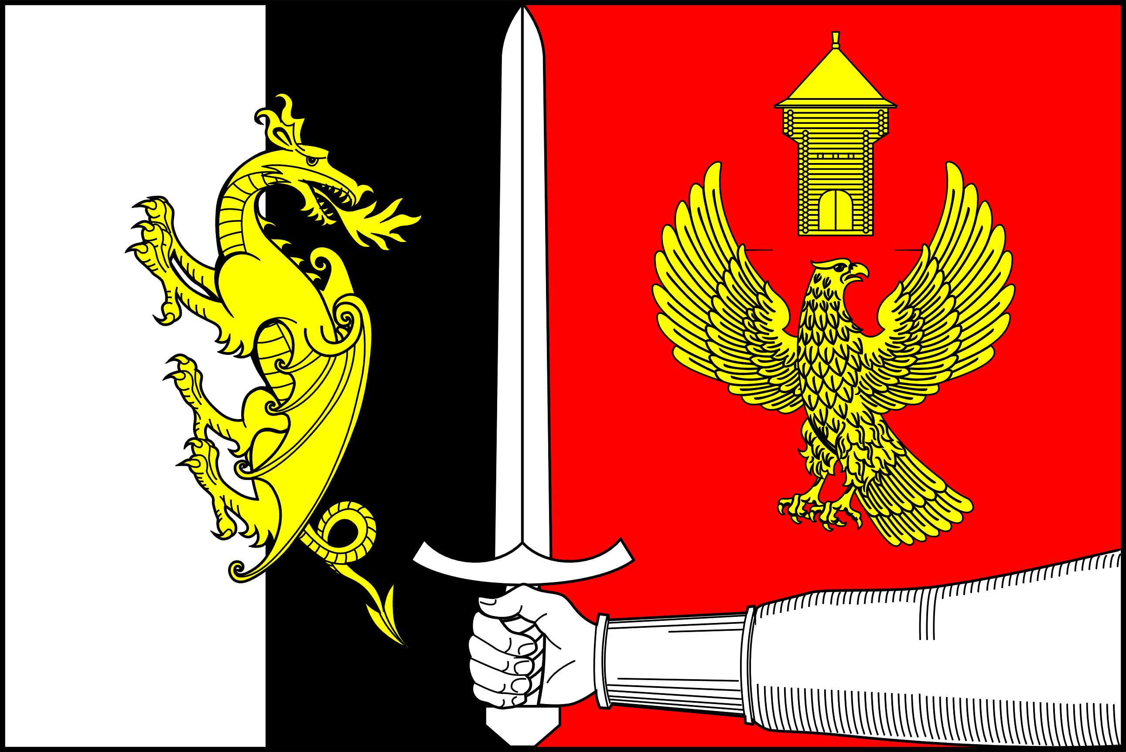

Приложение 1
к Положению о гербе
Муниципального образования
Черновское сельское поселение

Цветное изображение герба.

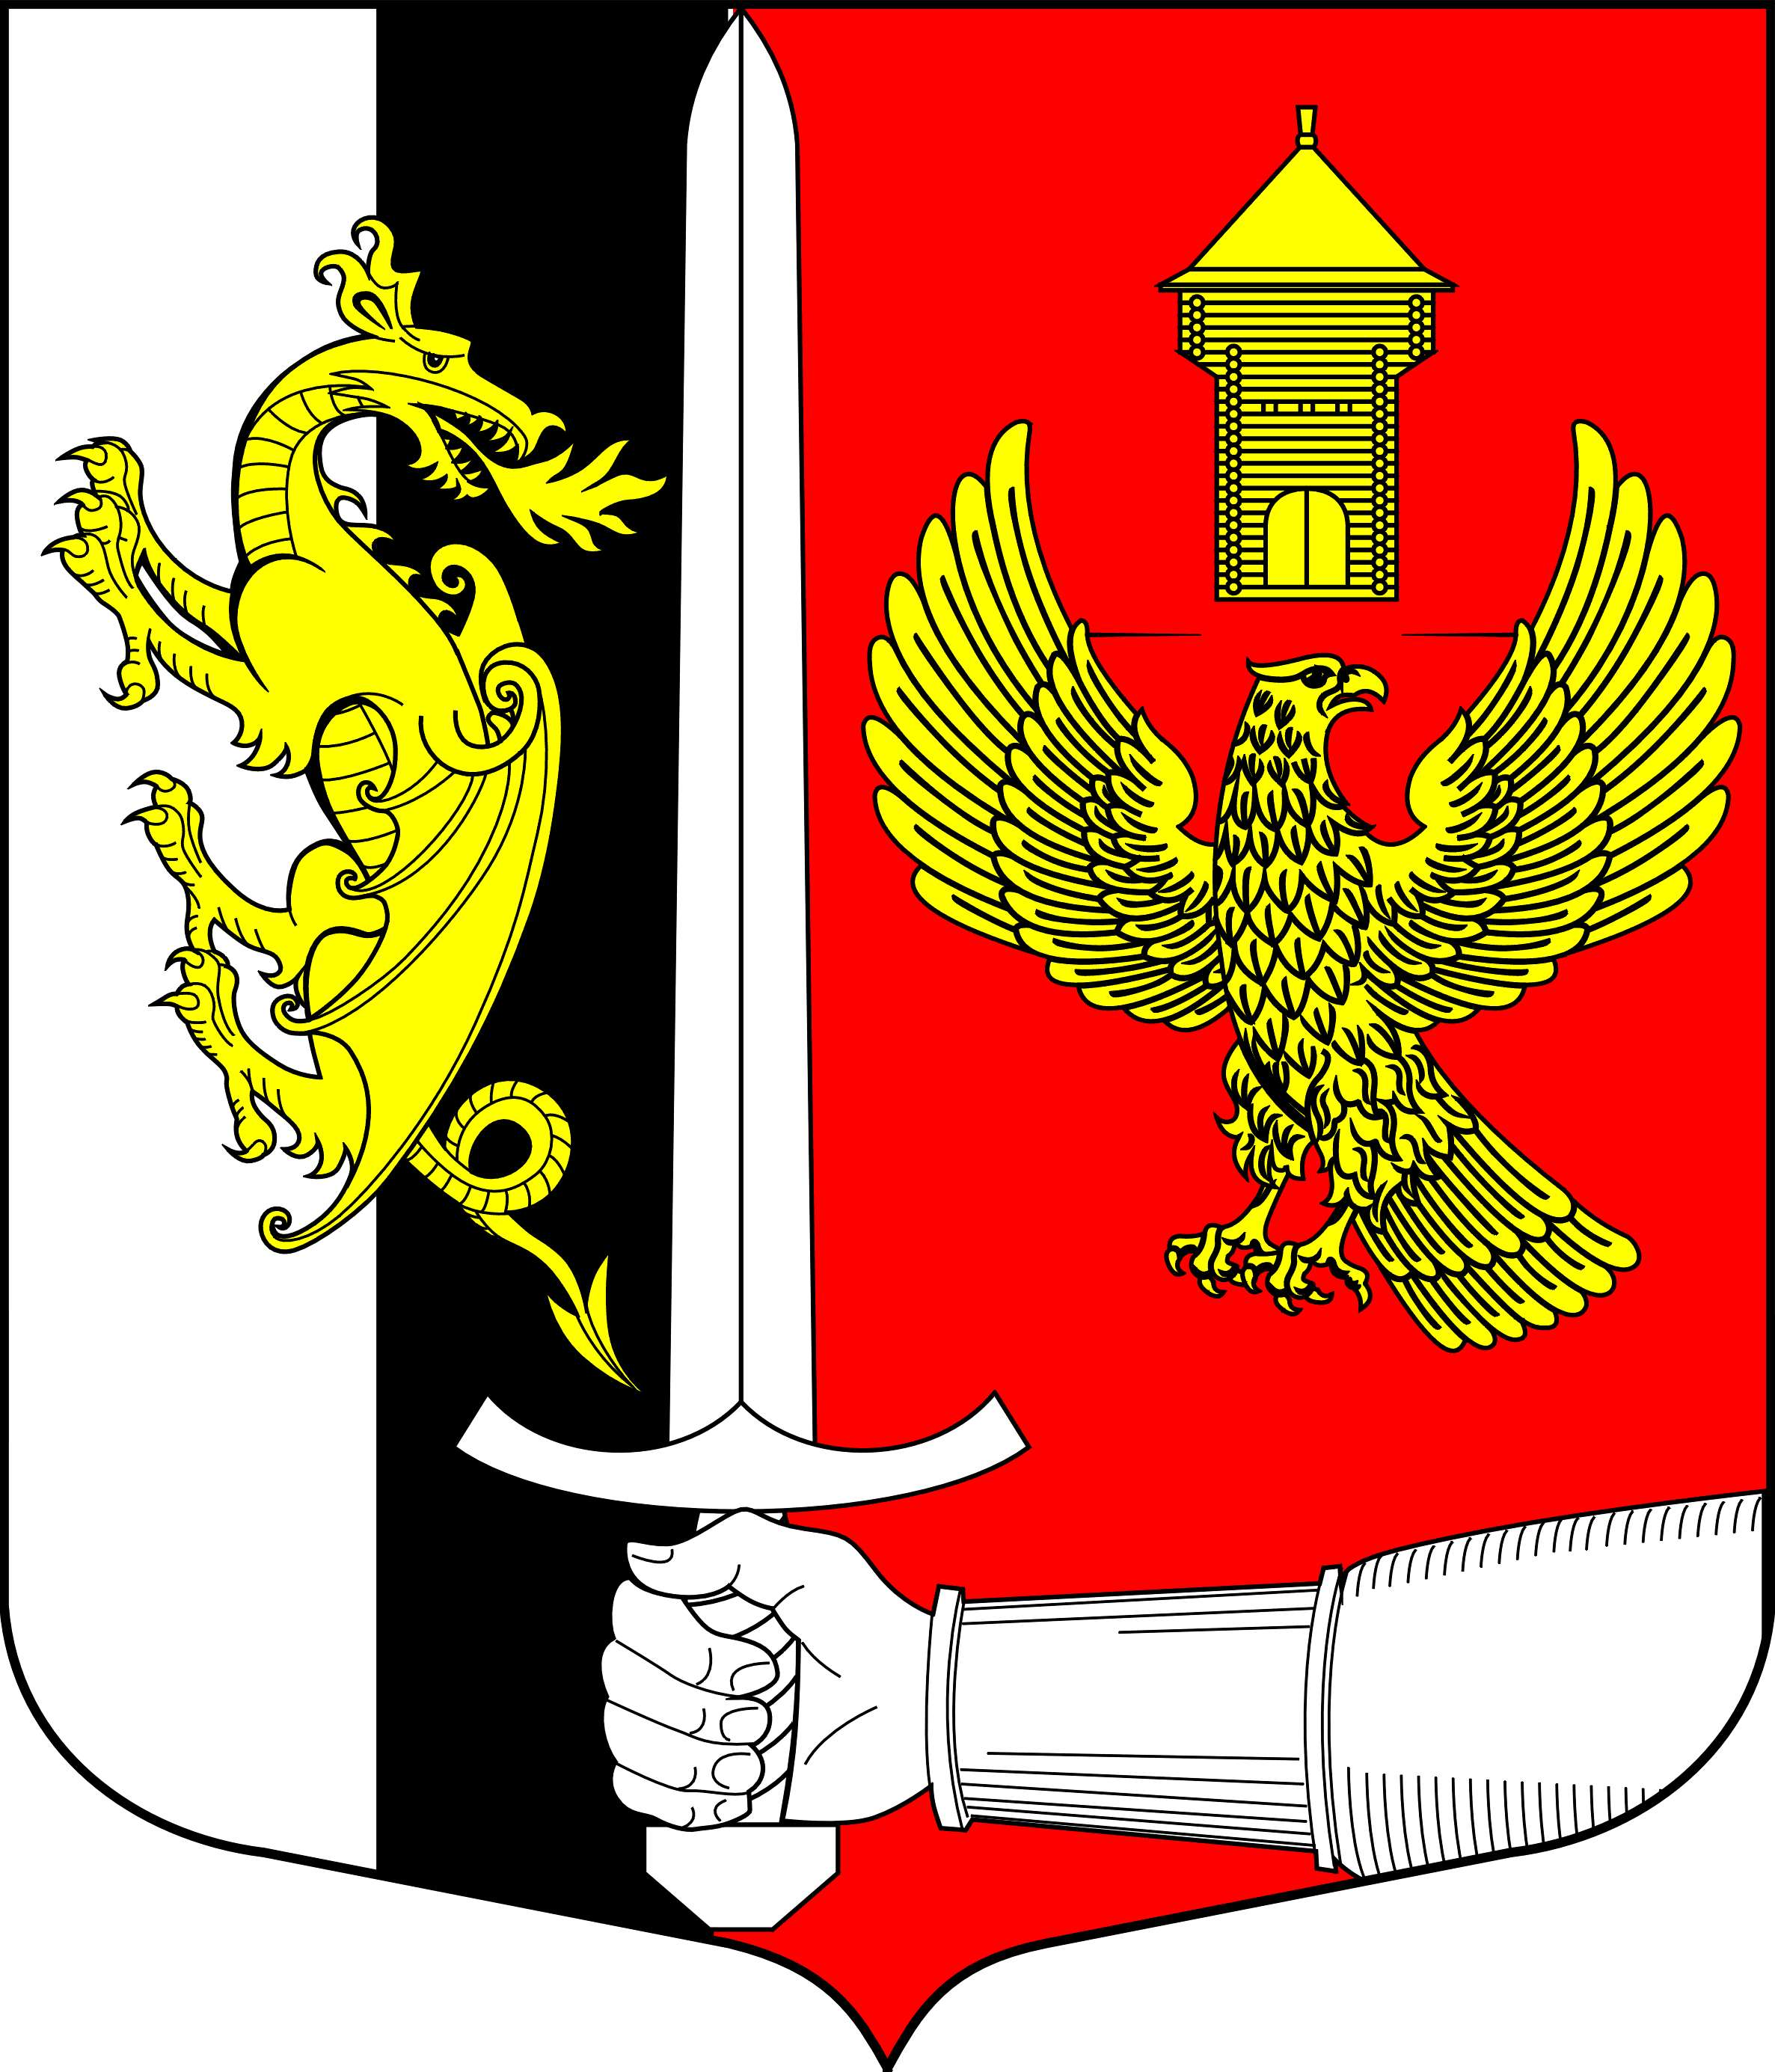

Приложение 2
к Положению о гербе
Муниципального образования
Черновское сельское поселение

Черно-белое контурное изображение герба.

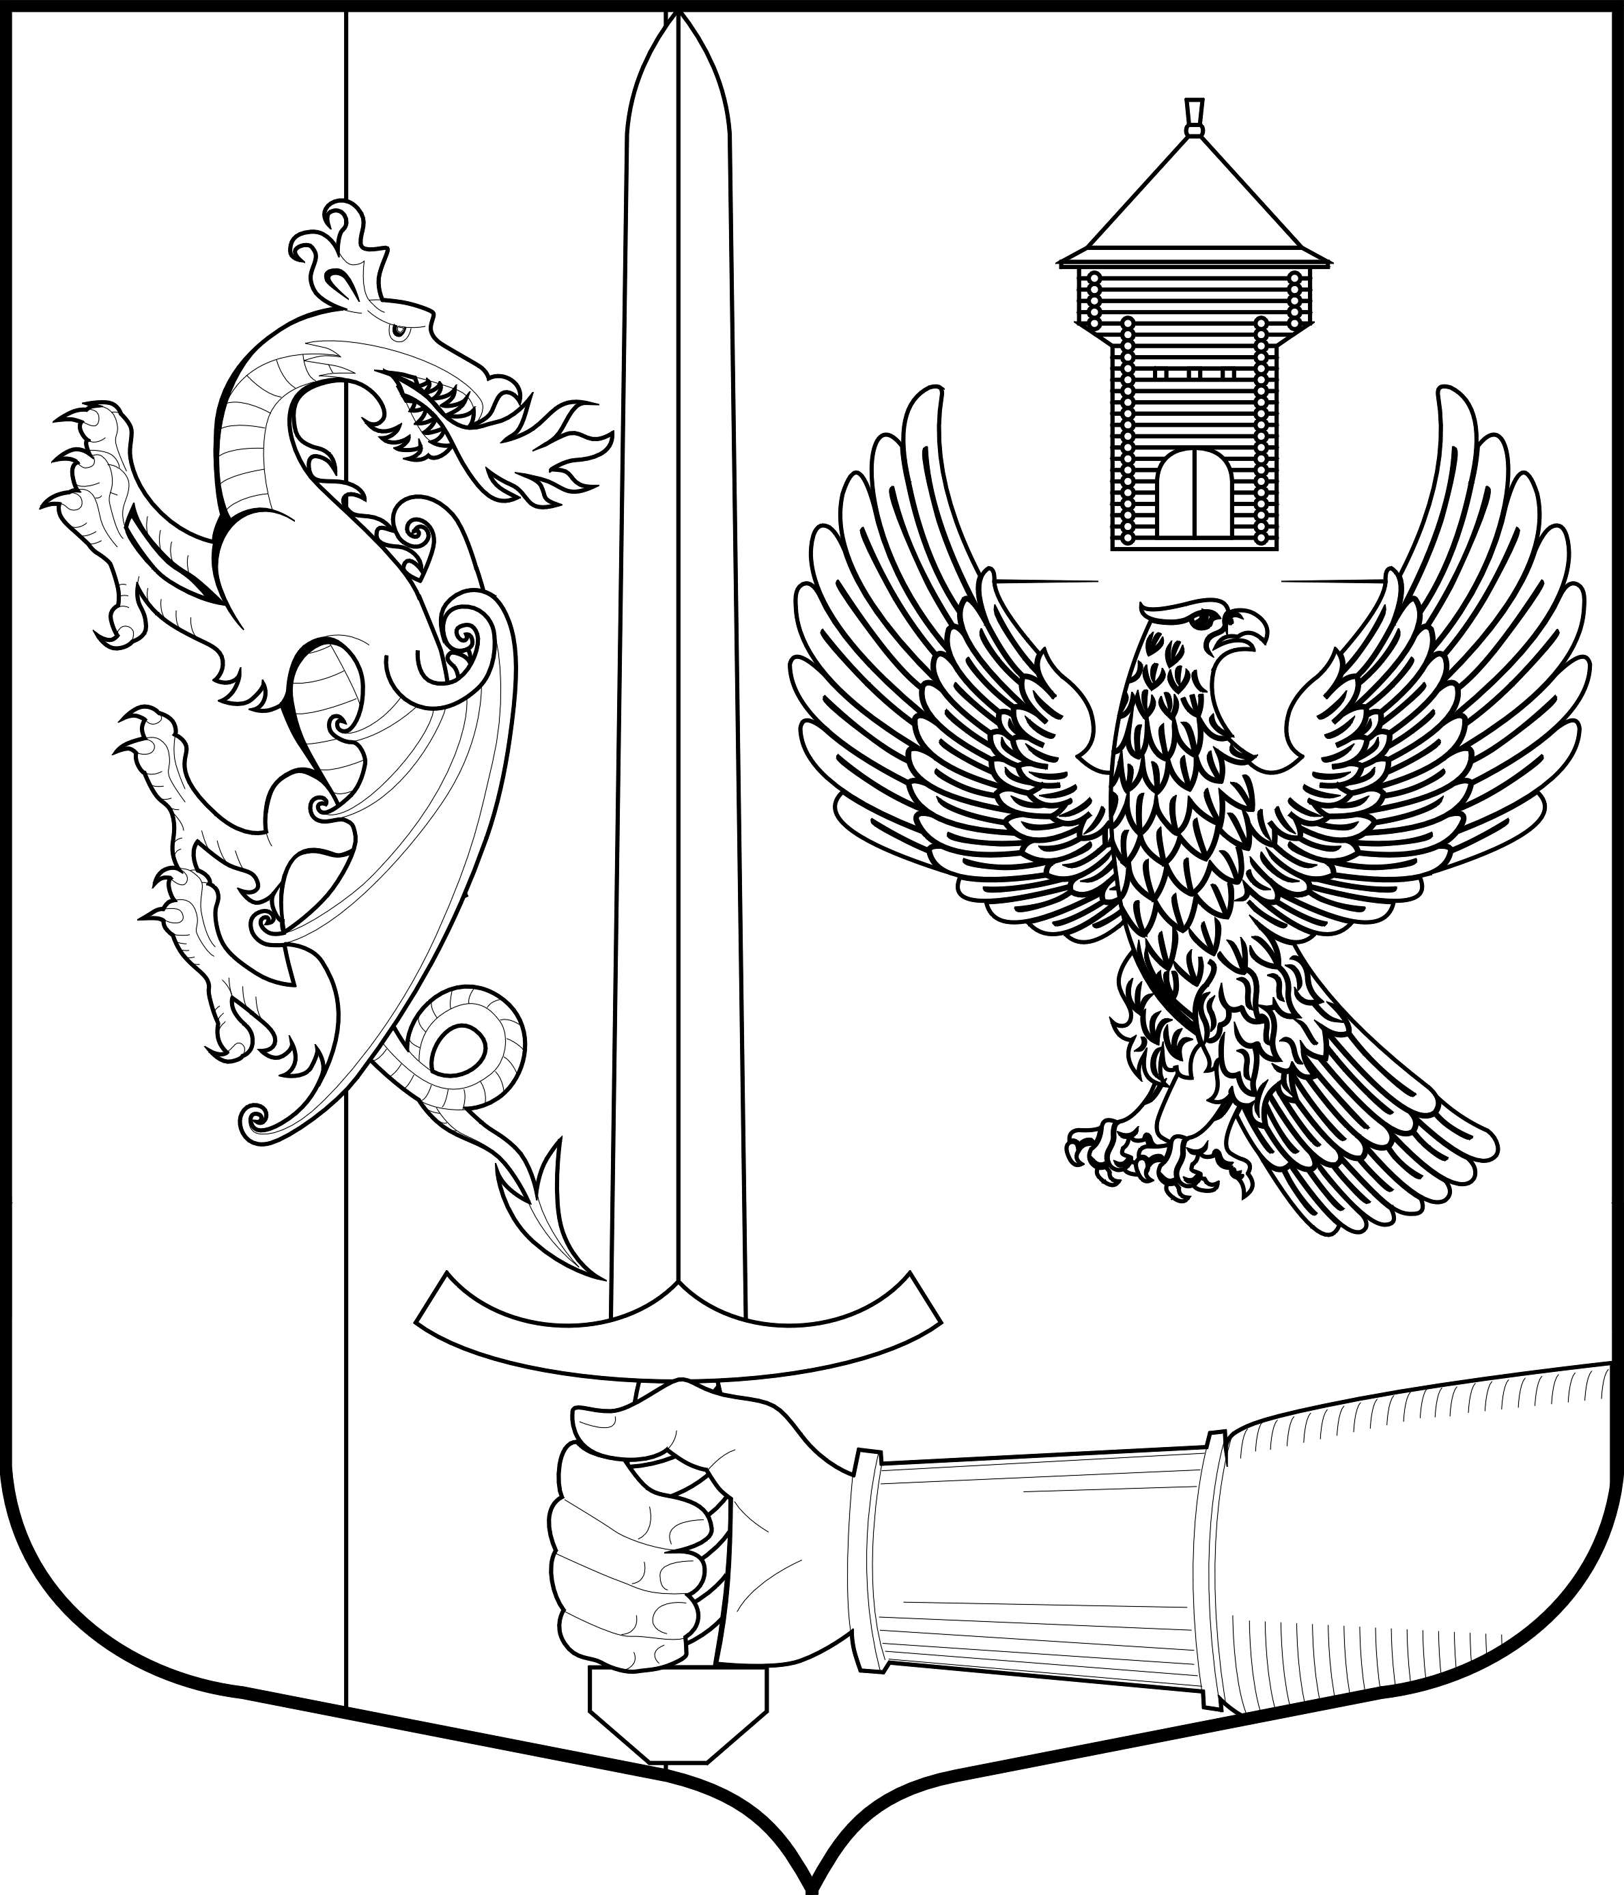

Приложение 3
к Положению о гербе
Муниципального образования
Черновское сельское поселение

Черно-белое контурное с использованием условной штриховки для обозначения цветов изображение герба.

